**Notre mission**

Les  territoires non interconnectés (ZNI), tels que la Guadeloupe, possédent  leur propre réseau de distribution électrique et doivent  supporter le déploiement progressif des énergies renouvelables non garanties (solaire, éolien, EMR).

La mission d’Hydrogène Cottage consiste à  démarrer des expérimentations pour  valider l’apport  des technologies de l’hydrogène dans des systèmes énergétiques permettant d’assurer en continu un approvisionnement en énergie pour un territoire insulaire avec des modèles économiques viables.

**Les Partenaires scientifiques**

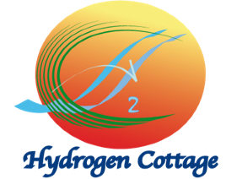

Hydrogen Cottage  à été   fondée par Hervé MONDESIR      Docteur en Géochimie. Hervé à  été  responsable commercial pendant 17 ans  chez Cisco Sytems,  le leader mondial des infrastructure de l’internet.

L’équipe est complétée par Ching-Ying TONG, Docteur en Physique  de formation.  Il a été expert  pendant 16 ans chez Cisco dans la transition des réseaux de voix traditionnelle vers les reseau internet.

Ariane DOSSIER, avocate de formation et ex-juriste chez Cisco nous a rejoint récemment. Ariane a participé à  la mise en place d’un  programme d’investissement de 200M$ de fonds Cisco destiné notamment  au financement des startup françaises.



Les technologies de l’hydrogène font l’objet de nombreux programmes de recherches au CEA depuis la fin des années 1980. Elles prennent part dans les missions de l’organisme en matière de développement des énergies nouvelles et reposent notamment sur des savoir-faire en termes de matériaux, de procédés hautes températures et hautes pressions, et en termes d’intégration des technologies.

L’objectif du CEA est de  renforcer l’intérêt économique de ce vecteur énergétique et   être au meilleur niveau des technologies.

Dans ce projet le CEA fournira  et installera  le logiciel Odyssée, outil de supervision de la plate-forme et  outil de simulation et de modélisation d’un déploiement hydrogène à grande échelle.



Le Laboratoire de Recherche en Géosciences (LaRGe) de l’Université des Antilles et de la Guyane est constitué de groupes travaillant sur des thématiques connexes en géosciences qui sont **liées aux risques, aux questions environnementales et aux énergies renouvelables**.

Les axes de recherche stratégiques conduits par le LARGE sont les suivant:

-Conception intégrée d'unités urbaines comprenant les aspects liés à la maîtrise de  l’énergie et à l’efficacité énergétiques des bâtiments (vers des modèles de bâtiments  énergies positive)

-Étude de matériaux bio sourcés pour la construction

-Énergies renouvelables (y compris énergies renouvelables marines),

-Réseaux d’énergie intelligents (‘’smart grids’’)

Le rôle de l’UA consistera à travailler sur **la définition de la prévision de la production PV et des consommations du complexe agrotouristique,  l’optimisation énergétique des bâtiments et du confort thermique**

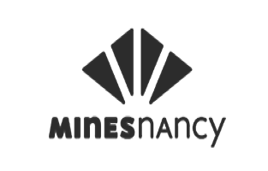

L’école des Mines de Nancy a retenu  notre projet  comme  sujet  d’études pour des étudiants de troisième année  d’ingénieur dans le cadre de l’opération Artem insight qui a débuté en décembre 2016.  Ce sujet s’inscrivait dans le prolongement d’un mémoire sur la maison hydrogène qui avait été réalisé dans cette école en 2014.   La direction de l’école des Mines à décidé de continuer de nous accompagner  sur l’année 2016-2107,  dans le cadre des ateliers Artem Insigh. Elle travaillera sur **les impacts socio-économiques du projet**.